附件2

广州[市人才绿卡管理系统](http://192.168.65.26/GZHR/SubSystem.aspx?PATH=LKGL&TOKENID=TXhiSXhlMkhVT3ZwQ2NmQkpTOThuUT09" \t "_blank)个人业务

申报操作指南

## 系统访问地址及权限申请

**（一）访问地址。**

**http://www.hrssgz.gov.cn/vsgzhr/login\_rclk2.aspx**

**（二）用户注册。**

1、个人用户注册

操作说明：点击【用户注册】进入注册页面：

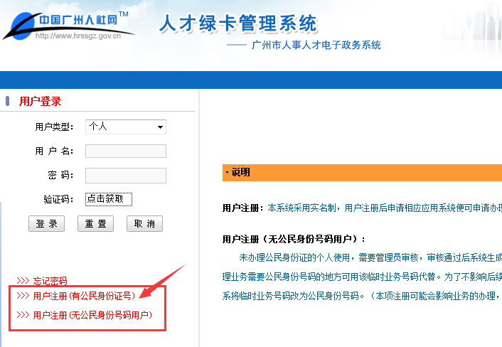

2、同意服务协议，并点击【下一步】：

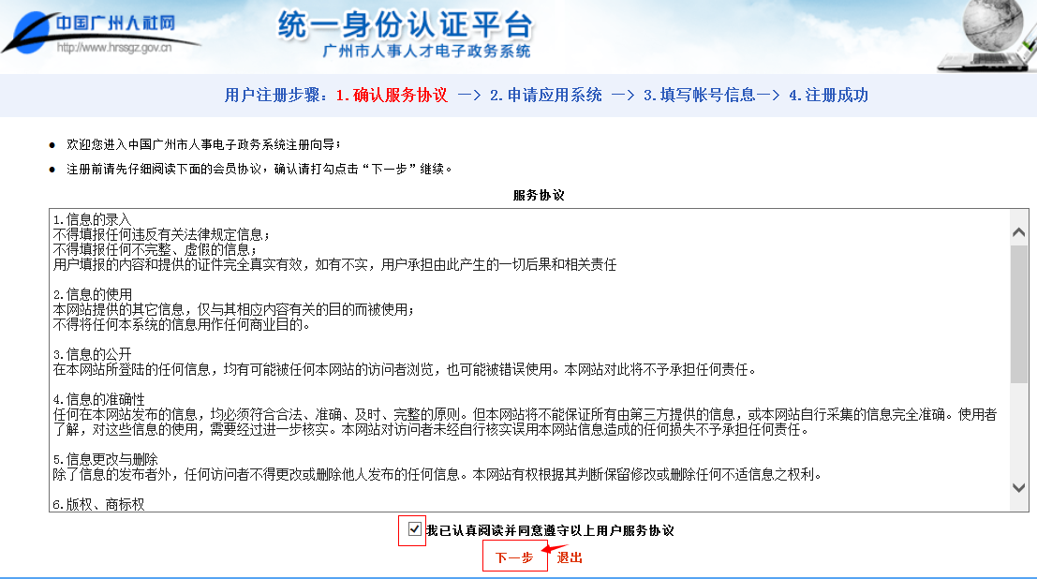

3、勾选需申报的业务系统，点击【下一步】进入填写页面：

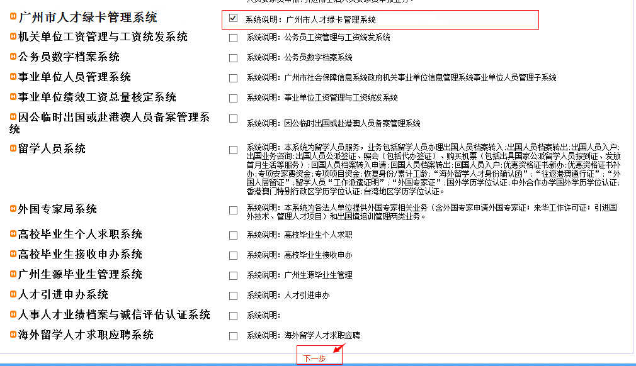

4、后面带 \* 的为必填项； 该资料为个人所有，只有本人享有此资料的修改和使用。

**注：一个身份证号码只能注册一次，成功注册后身份证号码和用户名将不能修改。操作完该步骤即为完成个人用户账号注册。**

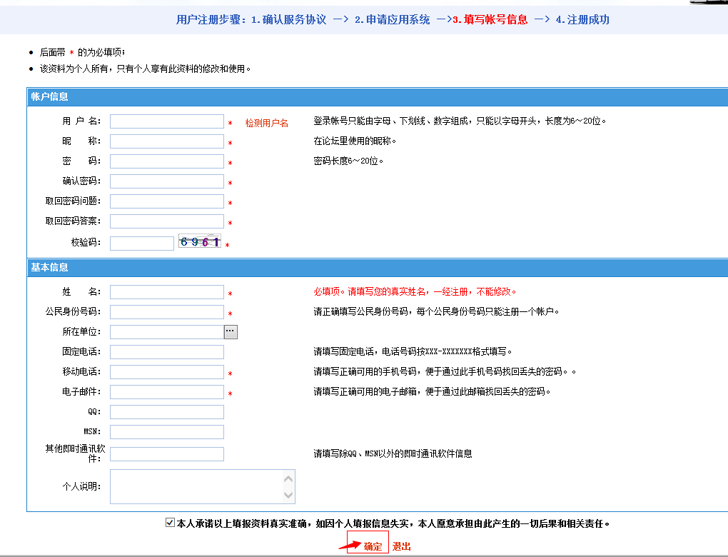

## 系统操作总流程图

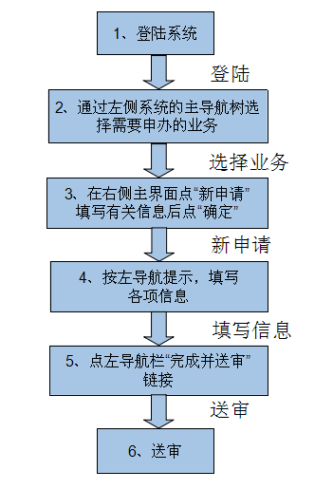

## 业务申报、审批流程

系统的业务流程均是基于个人申报、业务窗口受理，人社局审核、审批，全流程电子管理。



## 系统业务操作步骤

业务办理总体流程图如下：

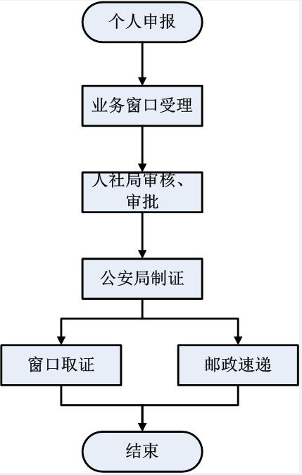

**注意：在人才绿卡个人申报业务操作中，一次申请后直到该业务办结才能再次申请。**

个人申请业务功能说明：

业务共分为 ：基本信息、学历学位情况、工作经历、副卡申请、附件材料。

在左边的菜单树选择“广州市人才绿卡个人申报业务”，点击业务方案，如下图所示：

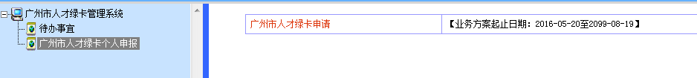

1、点击“新申请”，即可办理新业务，如下图所示：

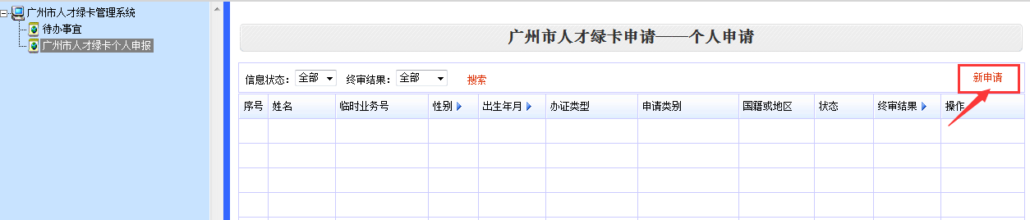

2、进入申报页面，选择“办证类型”及“申请绿卡类别”，如下图所示：

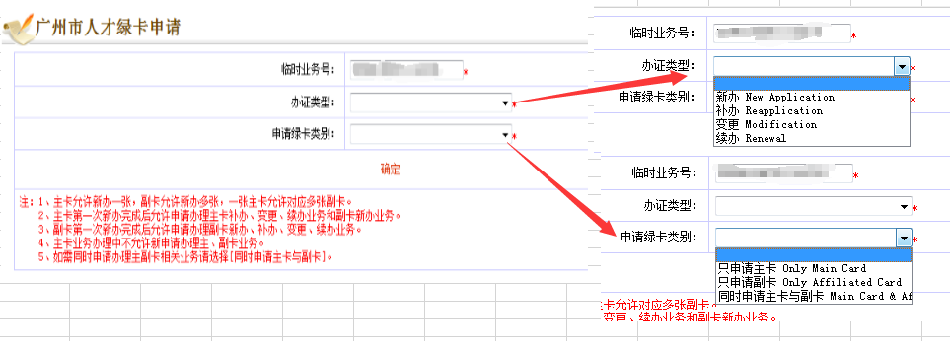

注：申请新办时，如该用户有正在申办中的业务，限制不允许新办；有新办过绿卡业务的人员，才可以申请补办、变更、续办业务；

3、依次填写基本信息、学历学位情况、工作经历、副卡申请、附件材料。如“只申请主卡”类型，必须填写基本信息项，无需填写副卡信息。如“同时申请主卡与副卡”类型，必须填写副卡信息项，否则系统提示填写该项。

基本信息如下所示：

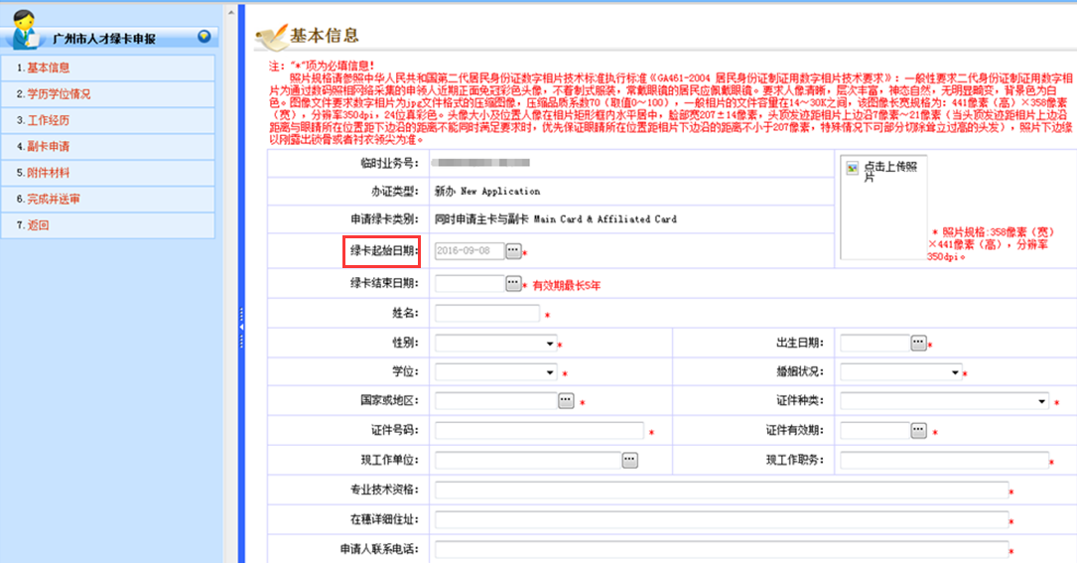

新办业务时 ，绿卡起始日期为业务启动日期，不允许修改；

填写完毕后点“保存”即可，点“保存下一步”直接跳转到学历学位情况填写界面，也可以通过左边的导航页点击学历学位情况连接到此对应界面。如下所示:

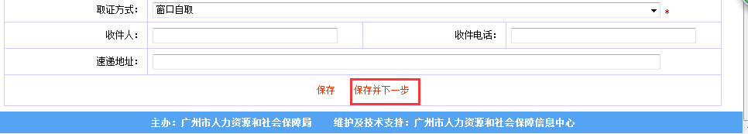

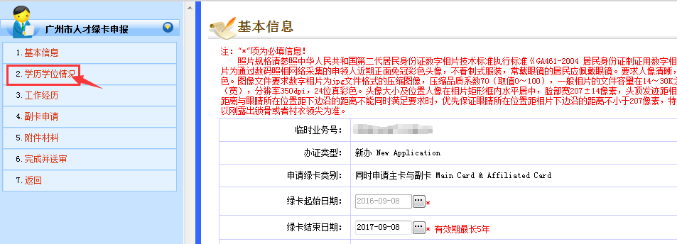

4、学历学位情况，如下所示：

点击“新增”即可打开学历学位编辑窗口，输入完毕后点“保存并关闭”或“保存并新增”保存所填写资料。

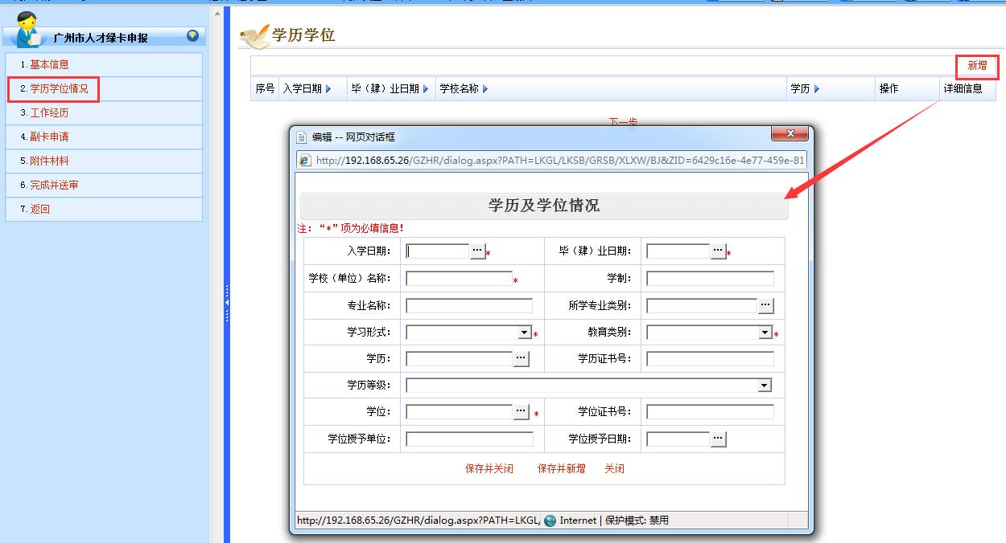

5、工作经历情况，如下所示：

点击“新增”即可打开工作经历编辑窗口，输入完毕后点“保存关闭”或“保存并新增”保存填写资料。

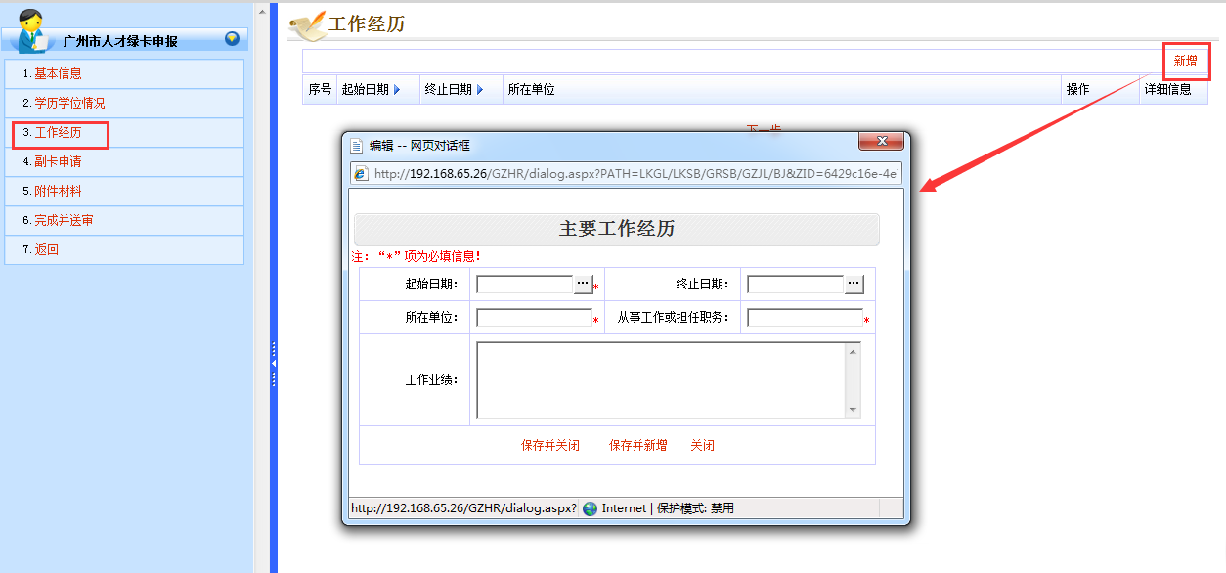

6、副卡申请，如下所示：

点击“新增”打开副卡信息编辑窗口，新办业务时“绿卡起始日期”栏位为业务启动日期，不允许修改，填写完毕后点“保存”或“保存并关闭”

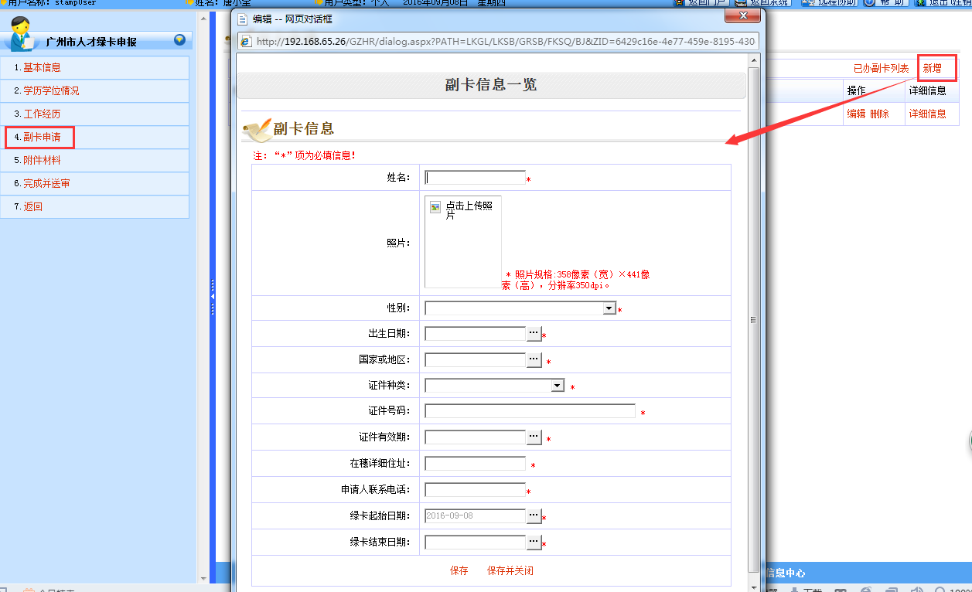

7、附件材料，如下所示：

操作步骤如：

（1）打开附件材料界面，点“附件上传”，在编辑窗口中选择上传的附件类型，上传附件类型的规则：

A、申请绿卡类型只有主卡时，必须上传名称为“（主卡）XXX”的所有附件类型；

B、申请绿卡类型只有副卡时，必须上传名称为“（副卡）XXX”的所有附件类型；

C、申请绿卡类型有主卡及副卡时，必须上传名称为“（主卡）XXX”和“（副卡）XXX”的所有附件类型。

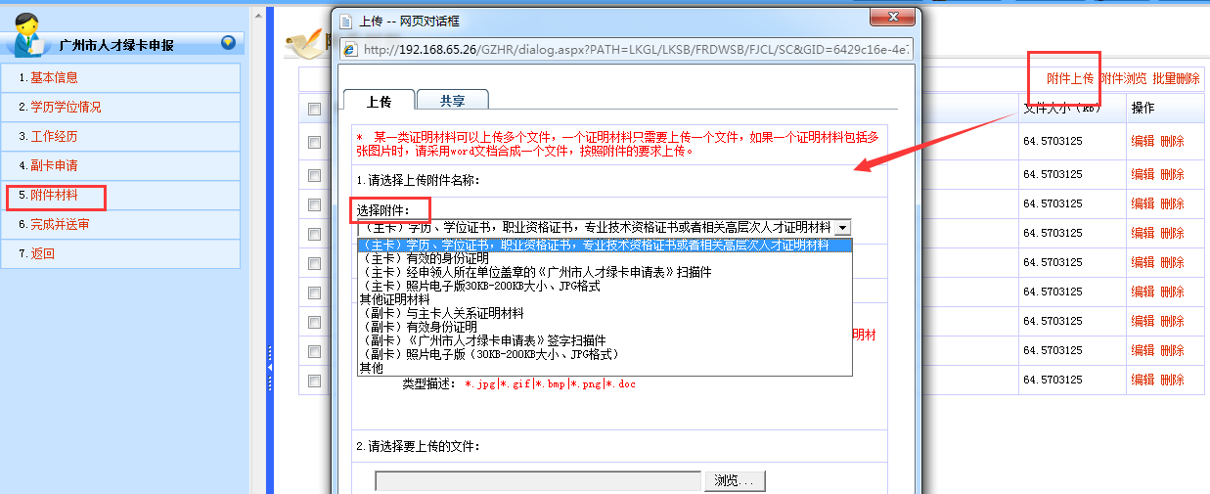

（2）选择附件类型后，输入“记录顺序号”，点浏览，选择需要上传的附件。

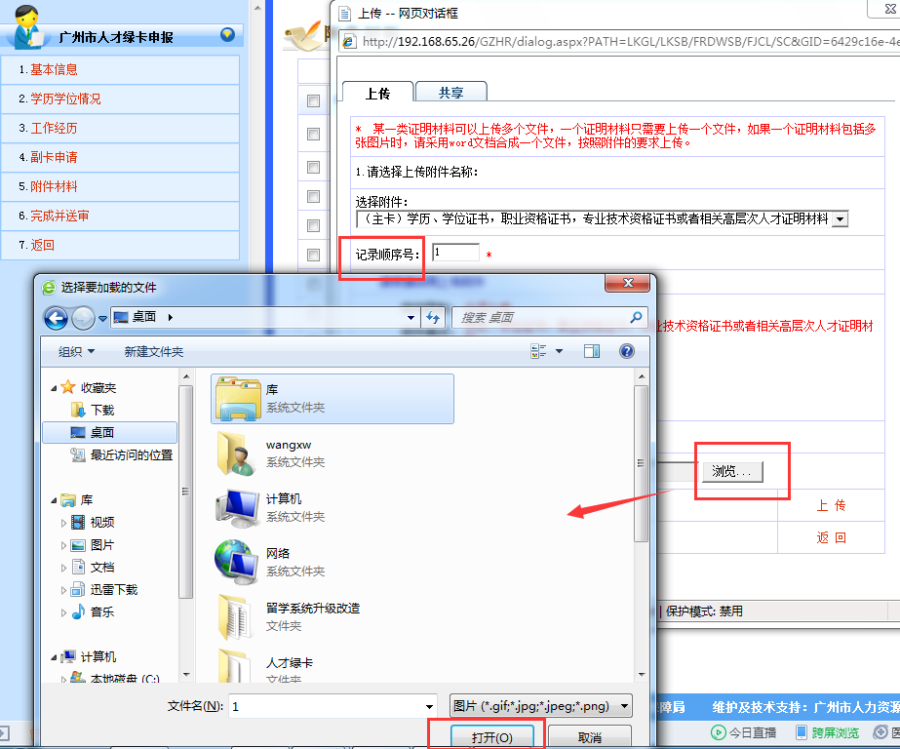

（3）选择上传的附件后，点“上传”，即可上传成功。

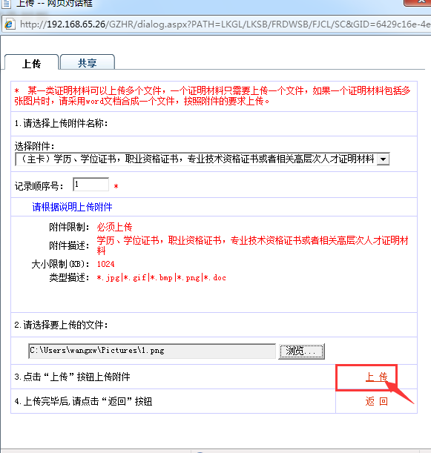

8、完成送审。

填写完毕后点送审，即可将业务送审至窗口，可以查看业务的审核状态，及证件的办理情况，如下图所示。

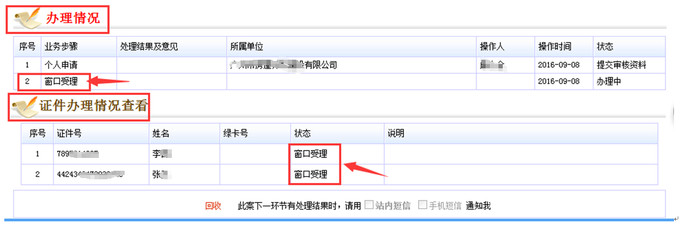

## 技术支持

广州市人力资源和社会保障信息中心

技术服务电话：83126088 传真号码：83557984

对外客服邮箱：hrssgz@gzpi.gov.cn